CAMIPASS

COS'È CAMIPASS?
Camipass è una web app per chattare online nelle room. Basta registrarsi sul nostro sito e scegliere la room in cui si vuole parlare. Il funzionamento è simile al sito di videochiamate meet.jit.si, ma solo per la chat. Gli utenti che voglio comunicare in privato scelgono preventivamente un nome della room e iniziano a comunicare privatamente.
La differenza sostanziale rispetto alle altre piattaforme per chattare è che i messaggi non vengono salvati sul server: basta anche solo aggiornare la pagina o cambiare room per cancellare tutti i messaggi.
PERCHÈ CAMIPASS?
La scelta del nome è stata molto semplice: CArmine, MIrko sono gli sviluppatori del progetto. PASSion fruit si riferisce al frutto della passione che è il simbolo della web app. É stato scelto perchè Mirko ha deciso di comprare un albero di frutti della passione in Kenya sulla piattaforma Treedom.

PANORAMICA DEL PROGETTO
Con GitHub Education abbiamo preso uno spazio server su DigitalOcean all’indirizzo 142.93.140.153 . E’ stato così acquistato un server con Ubuntu Server in cui verranno gestiti manualmente I container Docker e gli aggiornamenti alla piattaforma.
Per accedere alla piattaforma usando un nome piuttosto che l’indirizzo IP, ci si riferirà al sito attraverso il nome camipass.mooo.com ottenuto dal servizio gratuito FreeDNS.
Nella fig.1 una panoramica di tutto il progetto descrivendo come dialogano i vari componenti.
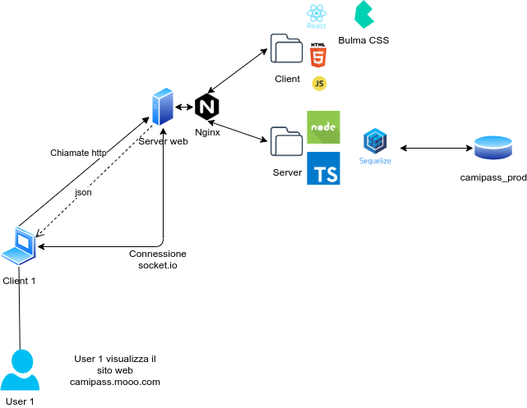Figura 1: panoramica del progetto..

GESTIONE DEL SERVER
– SPIEGARE PROTEZIONE SERVER – SSH, CHIAVI, NO ROOT, ECC
docker, nginx

I PROGETTI
Per la gestione del progetto e per la scomposizione nelle varie task useremo la piattaforma Trello che si basa sulla progettazione Kanban.

I codici del lato client e del lato server sono gestiti con Git su GitHub. Ci sono tre repository:
- Lato server;
- Lato client;
- Documentazione.

LATO SERVER
Per il lato server verrà usato il framework JavaScript ExpressJS.
Esso è un framework per applicazioni web Node.js che facilità la creazione di un'API con una miriade di metodi HTTP e middleware (intermiedari tra diverse componenti software).

Inoltre usiamo TypeScript per fornire una tipizzazione statica, programmazione ad oggetti e compliazione.

La struttura del progetto è la seguente:
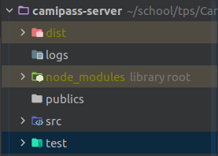
La cartella dist contiene il codice sorgente necessario a far partire il nostro server. Il codice di questa cartella è generato automaticamente dal compilatore TypeScript.

La cartella logs contiene i logs dell'applicazione.

La cartella src contiene il codice sorgente scritto da noi.

La cartella test contiene i test del server.

Abbiamo usato inoltre un package manager: NPM. Ci permette di installare librerie e utility già presenti online evitandoci la rogna di dover aggiornare manualmente le stesse, di installarle in maniera classica e di dover risolvere tutto l'albero di dipendenze che ogni pacchetto porta con se. Tutte le librerie installate sono presenti nella cartella node_modules.

Struttura codice sorgente [SRC]
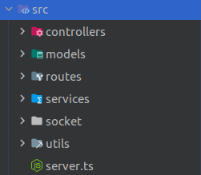
Il codice è diviso in Controllers, Models, Routes, Services, Socket e Utils.
Il direttore d'orchestra è il file server.ts.

Nella cartella models vengono definite le entità presenti nel progetto con i relativi attributi (Room, User, UserRoom...)

Nella cartella routes ci sono le classi che gestiscono i percorsi di accesso API.
Ad esempio se si accede al server all'indirizzo /api/users/make (POST), il file UsersRoute.ts sarà in grado di analizzare la route e di eseguire le operazioni predefinite per quella route.

Nella cartella controllers ci sono i file che gestiscono (una sorta di manager) le richieste che arrivano alle routes. I controllers (manager) affidano poi il lavoro ai services (lavoratori) che elaborano i dati ricevuti e restituiscono un risultato.
La cartella socket contiene invece tutto ciò che riguarda la gestione degli eventi socket ricevuti dal client.
La cartella utils contiene semplicemente funzioni utili all'interno del programma.

Tecnologie utilizzate
NodeJs: runtime javascript che permette l'esecuzione di codice javascript anche lato server. Fornisce dunque supporto per l'accesso ai file ad esempio, per la programmazione multi thread etc.
ExpressJs: framework minimalista per NodeJs che fornisce funzioni avanzate per applicazioni web(come la nostra).
TypeScript: fornisce tipizzazione statica e programmazione ad oggetti per JavaScript. Il risultato è codice più stabile e più facile da mantenere.
Sequelize: è un ORM, ovvero un software che usa la tecnica ORM (Object-Relational Mapping) che favorisce l'integrazione di linguaggi di programmazione ad oggetti (basati su chiamate promise o async) con sistemi di gestione database (MySql, Postgres, MariaDB...)
Dunque permette la creazione di entità e relazioni come se fossero classi (oggetti) all'interno del codice. Semplifica e allo stesso tempo offre supporto per insert, update e creazioni di tabelle.

Sequelize-typescript: fornisce Decorators per la libreria Sequelize. Un decorator è una dichiarazione che può essere legata alla classe, al metodo, alla proprietà, o al parametro che vogliamo. Si identifica con la sintassi @expression
expression deve puntare ad una funzione che viene poi eseguita al runtime.

Con la combinazione di queste tecnologie ci è stato possibile descrivere l'entità User all'interno del progetto in questo modo.
@Table
export class User extends Model { /*Crea una classe User che estende la classe Model*/
@Column({
type: DataType.STRING,
comment: 'Username of the user inside the chatRoom',
allowNull: false,
unique: true
})
username: string /*Crea un attributo username di tipo stringa
e aggiunge il decorator descrittivo @Column
Dato che column è una funzione gli passa i parametri type, comment, allowNull
e unique.
*/
@Column({
type: DataType.STRING,
comment: 'Color of the user inside the chatRoom',
allowNull: false
})
color: string
@Column({
type: DataType.STRING,
comment: 'Email of the user',
allowNull: false,
unique: true
})
email: string
/*Viene definita una relazione di uno a molti
* Un utente può appartenere a più Stanze*/
@BelongsToMany(() => Room, () => UserRoom)
rooms: Room[]
@Column(DataType.STRING)
password: string
@CreatedAt
creationDate: Date;
@UpdatedAt
updatedOn: Date;
@DeletedAt
deletionDate: Date;
}

Tutte le entità descritte nel nostro database sono rappresentate in questa forma nella cartella models.

Uno degli scogli più grandi in un applicazione web è gestire l'autenticazione. È essenziale che i dati e le operazioni eseguibili siano siano protetti.
Per far ciò abbiamo deciso di usare PassportJS, un middleware* che fornisce metodi per l'autenticazione per nodejs.
È stato scelto per via della miridde di metodi di autenticazione forniti così da poter integrare altri metodi più facilmente in futuro.

(*un middleware è un software che fa da intermediario tra due programmi o componenti)

Come funziona?
Il collegamento dal client avviene collegandosi a delle route (path tipo users/make). In base al percorso e al tipo di chiamata il server esegue metodi differenti.
Tutti i percorsi disponibili sono all'interno della cartella routes.
C'è il file principale che poi delega le sotto-route ad altri file.
const routes = Router();
routes.use('/users', usersRouter);
routes.use('/auth', authRoute);
routes.use('/users-room', userRoomRouter);
export default routes;

Ad esempio la route che si occupa dei percorsi sotto /users è la seguente:
const usersRouter = Router();
const userController = new UserController();
usersRouter.route('/make')
.post(async (req, res, next) => {
await userController.create(req, res);
})
usersRouter.route('/:id')
.delete(authenticate("jwt", {session: false}), async (req, res) => {
await userController.delete(req, res);
})
.put(authenticate("jwt", {session: false}), async (req, res) => {
await userController.update(req, res);
})
usersRouter.route('/validate-password')
.post(authenticate("jwt", {session: false}), async (req, res) => {
await userController.validatePassword(req, res);
})
export default usersRouter;
Vediamo che per alcune route è necessaria l'autenticazione (quelle che hanno come parametro la funzione authenticate("jwt", {session: false})).
Ogni route poi esegue un metodo del controller(cartella controllers) associato alla route (suddivisione responsabilità).

Un controller è una classe con dei metodi e un costruttore.
Solitamente nel costruttore si inizializza il service che andrà poi a fare il lavoro duro di interrogazione database, creazione dati etc.

La gerarchia quindi è la seguente

server.ts (controllore generale)
- routes (generico)
  - route specifica (chiama i metodi appropriati al path richiesto)
    - controller specifico (analizza la richiesta, elabora i dati da mandare poi al service: lavoratore
      - service specifico (interrogazioni db, query, insert etc)

LATO CLIENT
Per il lato client verrà usato il framework JavaScript React. SPIEGAZIONE REACT

